Natalia Strzelecka
J. angielski 21.04.2020r.
strzelecka3009@o2.pl

Temat: SHAPES- kształty

Witajcie cały czas bawimy się z kształtami.

STAR

OVAL

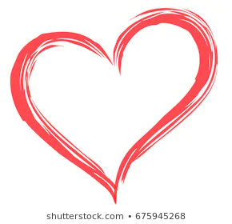

HEART

Oto nowe dwa kształty. Niech osoba dorosła wpisze je Wam w słownik i powtarzajcie je kilkakrotnie. A następnie wykonajcie poniższe zadania. Jeśli ktoś ma drukarkę to w poniższym zadaniu po podpisie znajdźcie kształt i go pokolorujcie. Jeśli nie macie drukarki to spójrzcie na podpis i na kartce narysujcie odpowiedni kształt.

